本网-综合资讯

苍溪县文化旅游发展集团有限公司与企业签订战略合作协议
11月13日上午，苍溪县文化旅游发展集团有限公司在红军渡大酒店与企业签订战略合作协议。
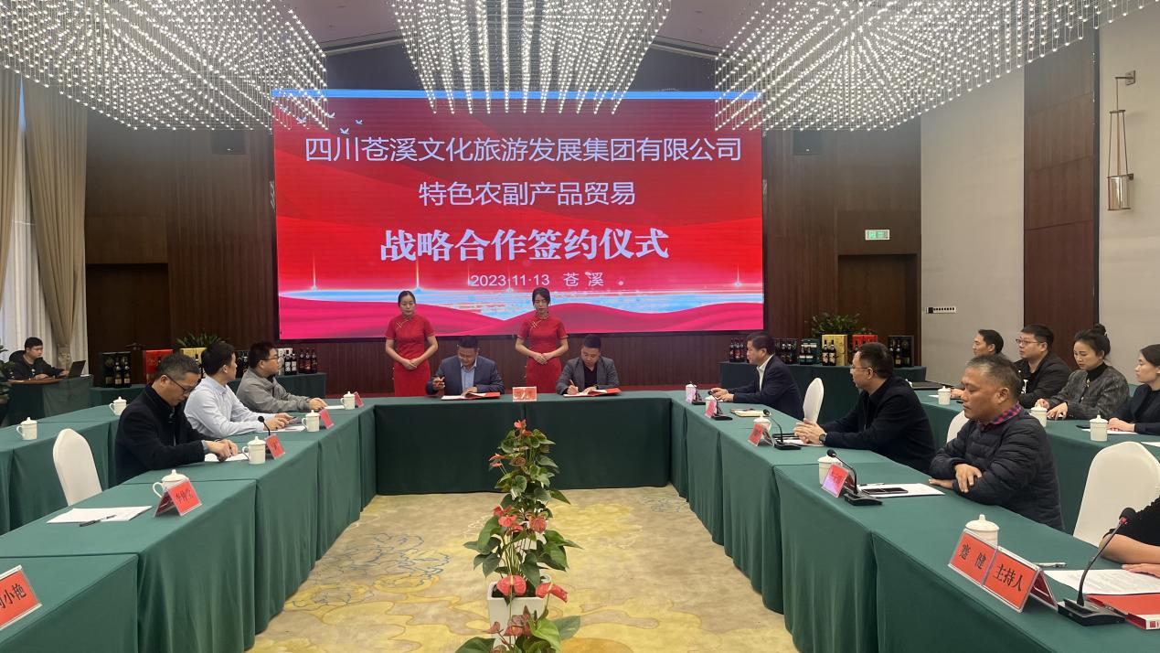
签约仪式上，与会双方观看了苍溪形象宣传片，苍溪县文化旅游发展集团有限公司与四川诚鑫投资理财信息咨询有限公司签署了特色农副产品贸易战略合作协议。苍溪县文旅体建设发展有限公司与宜宾隆堂商贸有限公司签署茅台葡萄酒县级经销商协议，宜宾隆堂商贸有限公司向县文旅体建设发展有限公司授予资格证书。
副县长周胜华对企业莅临苍溪表示热烈的欢迎，对本次合作协议的签署表示由衷的祝贺。他说，四家企业将建立长期战略性业务合作关系，将在茅台葡萄酒、飞天茅台及茅台系列酒、政府平台公司大型项目融资策划及专业咨询、特色农副产品、旅游资源共同开发等方面展开全方位战略合作。本次签约仪式将是双方优势互补、信息共享、互利双赢的开始，苍溪将努力构建双方合作发展的新平台、新机制，进一步深化交流与合作，提升战略合作的层次和水平，实现战略发展中新的跨越。（赵琦）

